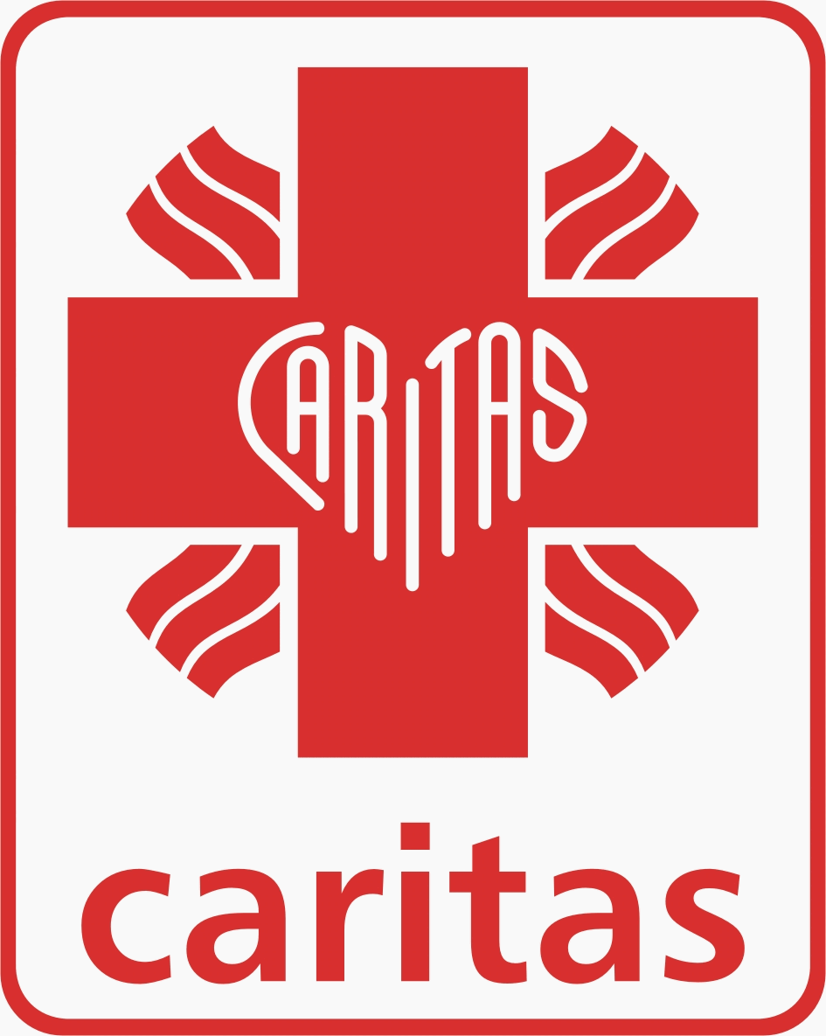
------------------------------------------------------------------------------------------------------------------------
REGULAMIN KONKURSU PLASTYCZNEGO
„WOLONTARIAT MOIMI OCZAMI”

Rozdział I
Postanowienia ogólne
§ 1
Organizatorem konkursu jest Caritas Diecezji Ełckiej z siedzibą w Ełku, ul. ks. prał. Mariana Szczęsnego1.
§ 2
1. Honorowy patronat nad konkursem objęli: J.E. Ks. Bp Jerzy Mazur SVD, Biskup Ełcki; Pani Małgorzata Kopiczko, Senator RP; Pan Marek Chojnowski, Starosta Powiatu Ełckiego.
2. Patronat medialny nad konkursem objęły: Martyria, Radio5, Dziennik Miejski.
§ 3
Cel konkursu: przygotowanie prac plastycznych ilustrujących własne wyobrażenia o wolontariacie „Wolontariat moimi oczami”.
§ 4
Konkurs rozpoczyna się 23 października, a kończy 15 listopada 2017 r.

Rozdział II
Przebieg konkursu
§ 5
1. Uczestnikami konkursu są uczniowie szkół podstawowych z województwa warmińsko-mazurskiego –
z następujących powiatów: piskiego, ełckiego, oleckiego, gołdapskiego, giżyckiego, węgorzewskiego, mrągowskiego i gołdapskiego.
2. Uczestnicy przygotowują prace plastyczne (w formacie A4) przy wykorzystaniu kredek oraz farb.
3. Prace przekazane na konkurs muszą być pracami własnymi, wcześniej nieopublikowanymi.
4. Każdy z uczniów może przekazać tylko jedną pracę.
5. Na konkurs nie można przesyłać prac zbiorowych.
§ 6
1. Zgłoszenie pracy do konkursu jest równoznaczne z przekazaniem praw autorskich do nich na rzecz Organizatora, o których mowa w art. 50 ustawy z dnia 4 lutego 1994 roku o prawach autorskich i prawach pokrewnych (Dz. U. z 1994 r., Nr 24, poz. 83) oraz do publikacji w wydawnictwach wszelkiego typu, wydawanych przez Organizatora oraz w Internecie.
2. Biorąc udział w konkursie uczestnik wyraża zgodę na zastosowanie się do niniejszego regulaminu.
§ 7
1. Prace należy przesłać pocztą lub dostarczyć osobiście do organizatora konkursu, na adres:
CARITAS DIECEZJI EŁCKIEJ
ul. ks. prał. Mariana Szczęsnego 1, 19-300 Ełk
z dopiskiem na kopercie: „Konkurs plastyczny”.
2. Termin nadsyłania prac upływa z dniem 15 listopada 2017 r.
3. Na odwrocie pracy powinna się znaleźć metryczka pracy: imię i nazwisko oraz klasa autora pracy, tytuł pracy, adres i telefon do szkoły oraz imię i nazwisko opiekuna.
4. Prace, które nie będą podpisane, lub nadesłane po terminie 15 listopada 2017 r. nie zostaną zakwalifikowane do konkursu.

Rozdział III
Postanowienia końcowe
§ 8
1. Komisja powołana przez organizatora konkursu wyłoni zwycięskie prace w trzech przedziałach wiekowych:
- klasy 1-2;
- klasy 3-4;
- klasy 5-7;
2. Prace, które nie będą spełniały warunków regulaminowych nie zostaną ocenione przez komisję.
3. Kryteria oceny:
- ocena formalna: format pracy - A4, użyty materiał – farby, kredki;
- ocena merytoryczna: zgodność z tematyką, estetyka pracy, samodzielność, pomysłowość, kreatywność.
4. Decyzja komisji jest ostateczna i nieodwołalna.
5. Wyniki konkursu ogłoszone zostaną na stronie internetowej organizatora konkursu oraz podczas Gali Wolontariatu Caritas, która odbędzie się w Ełckim Centrum Kultury 4 grudnia 2017 r. Placówki, z których pochodzić będą prace nagrodzonych zostaną poinformowani o wynikach Konkursu telefonicznie.
§ 9
Niniejszy regulamin jest dostępny w siedzibie Caritas Diecezji Ełckiej (ul. ks. prał. Mariana Szczęsnego 1, 19 – 300 Ełk), oraz na stronie internetowej www.elk.caritas.pl w zakładce wolontariat oraz na facebook’u.
§ 10
Organizator zastrzega sobie możliwość zmiany niniejszego regulaminu.

Wszelkich informacji w sprawach konkursu udziela jego koordynator – pani Joanna Dziatkowiak, tel. (87) 4417017, kom. 506-807-886, e-mail: jdziatkowiak@caritas.pl

